KanBan Administrativo

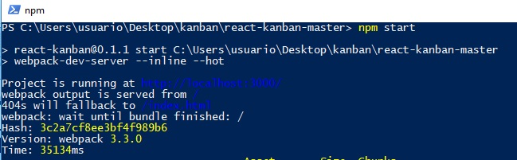

- Abrir com o Comando npm start.

NPM versão 6.0.1

Comparação modelo Sankhya: http://grupo.sankhya.com.br/hs/skwajuda-3.16.0/pt_BR/br_com_sankhya_wms_consultas_fila_tarefas.html

